“PENGARUH GAYA KEPEMIMPINAN DIREKTIF, SUPORTIF, DAN PARTISIPATIF TERHADAP
KINERJA KARYAWAN PADA CV. ANEKA MITRA JAYA, TANGERANG SELATAN”

SKRIPSI
Disusun sebagai salah satu syarat untuk mendapatkan gelar
Sarjana Ekonomi


Oleh :
Indah Dwi Priastuti
NIM : 2014050726

PROGRAM STUDI MANAJEMEN
FAKULTAS EKONOMI
UNIVERSITAS PAMULANG
TANGERANG SELATAN
2017
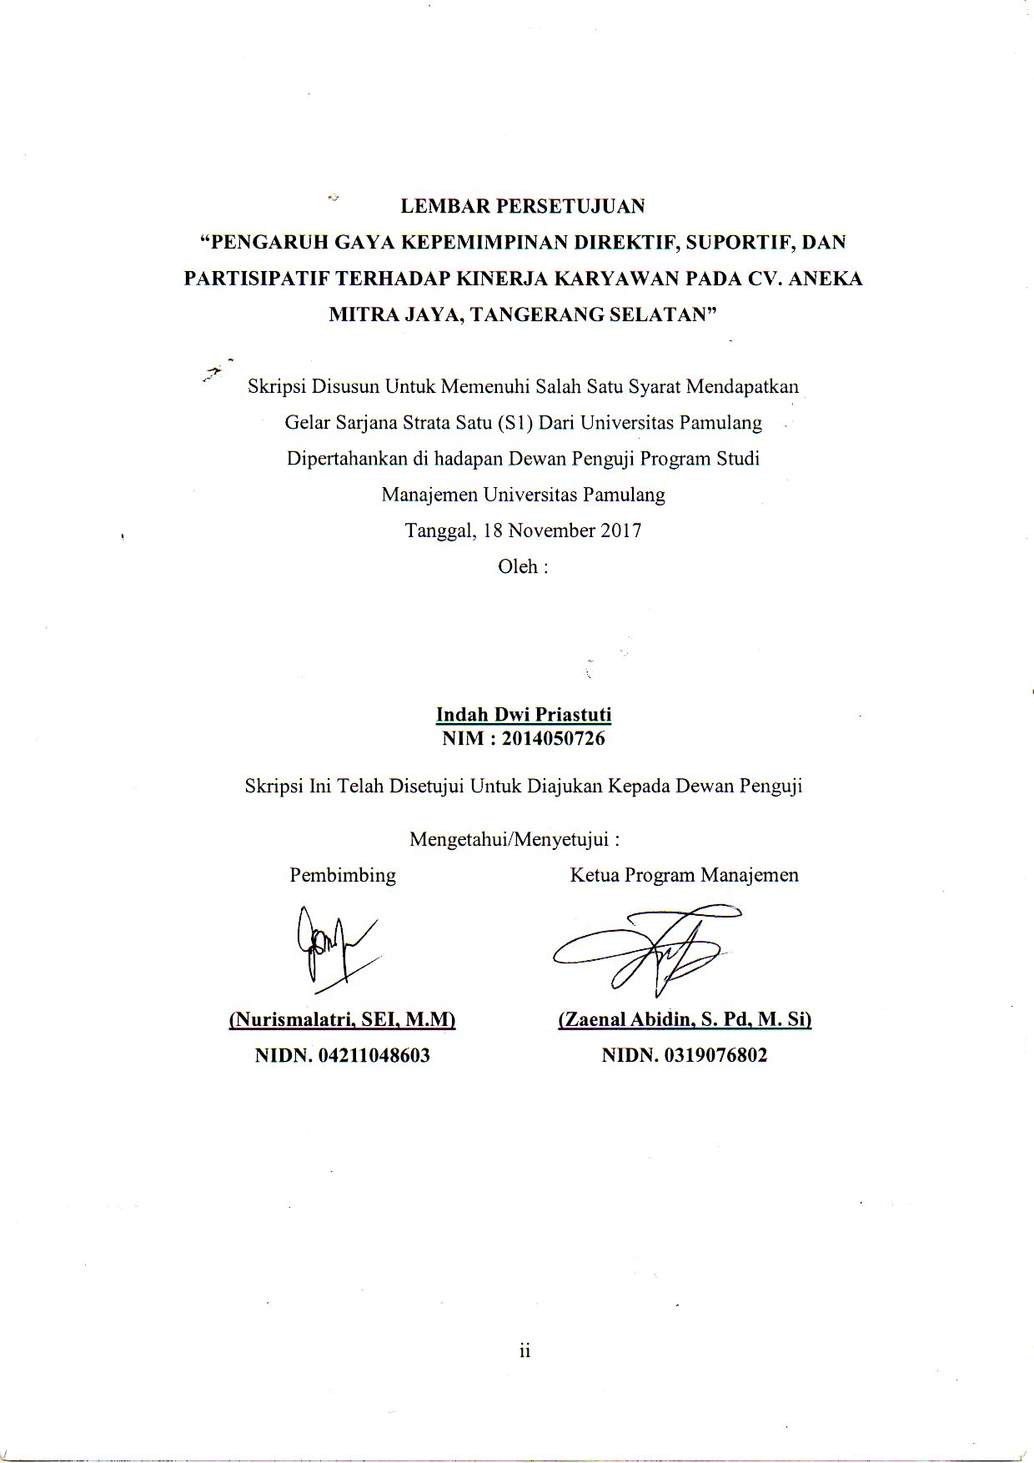
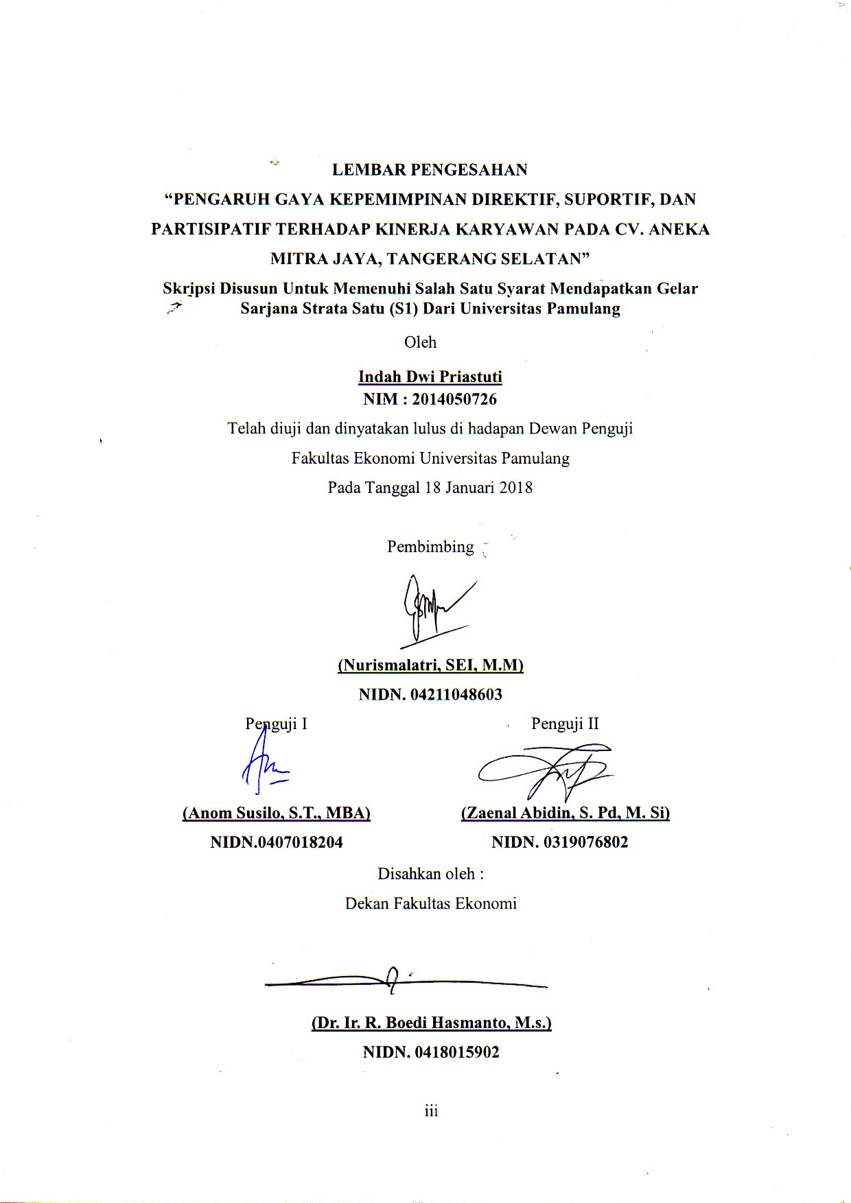

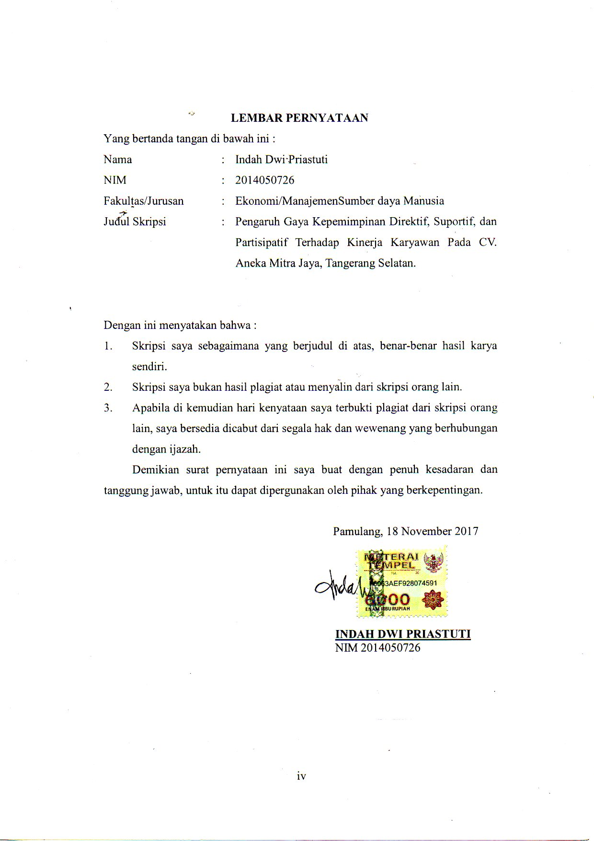

DAFTAR RIWAYAT HIDUP
Data Diri
Nama : Indah Dwi Priastuti
Tempat / Tanggal Lahir : Purbalingga/ 21 Desember 1994
Tinggi / Berat : 165 cm / 45 kg
Jenis Kelamin : Perempuan
Agama : Islam
Kewarganegaraan : Indonesia
Status : Single
Hobi : Traveling
Alamat : Komplek BBD Blok E No. 3 Rt 06/03
Kel.Ciganjur, Kec. Jagakarsa, Kab. Jaksel,
Prov. DKI Jakarta
Nomer Telepon : 085776671812

Latar Belakang Pendidikan
2014 – 2018 : Universitas Pamulang Fakultas Ekonomi
Jurusan Manajemen Ekonomi
2010 – 2013 : SMK Muhammadiyah 1 Purbalingga, Jateng
2007 – 2010 : SMP N 1 Pengadegan, Jateng
2001 – 2007 : SD N 1 Bedagas, Jateng

ABSTRAK

Indah Dwi Priastuti, 2014050726. Pengaruh Gaya Kepemimpinan Direktif, Suportif, dan Partisipatif Terhadap Kinerja Karyawan Pada CV. Aneka Mitra Jaya.

Penelitian dengan judul “Pengaruh Gaya Kepemimpinan Direktif, Suportif, Partisipatif Terhadap Kinerja Karyawan Pada CV. Aneka Mitra Jaya” yang beralamat di Jl.Kelapa Dua Desa Babakan Rt.03/Rw.03, Kecamatan Setu, Tangerang Selatan. Latar belakang penelitian ini untuk mengetahui bagaimana pengaruh gaya kepemimpinan dalam usaha meningkatkan kinerja khususnya untuk gaya kepemimpinan direktif, suportif, dan partisipatif.
Penelitian ini bersifat deskriptif kuantitatif dimana peneliti menyebarkan kuesioner (angket) kepada responden dalam pengumpulan datanya. Teknik pengukuran skala menggunakan skala likert dan analisis yang digunakan yaitu analisis regresi linier berganda menggunakan bantuan program SPSS versi 16.0, sedangkan metode pengambilan sampel menggunakan rumus slovin dengan tingkat signifikan 10% pada 169 populasi maka menghasilkan jumlah sampel sebesar 63 responden.
Hasil penelitian menunjukkan bahwa variabel gaya kepemimpinan direktif (X1) berpengaruh positif terhadap kinerja karyawan (Y), gaya kepemimpinan suportif (X2) berpengaruh positif terhadap kinerja karyawan (Y) dan gaya kepemimpinan partisipatif (X3) berpengaruh positif terhadap kinerja karyawan (Y) terbukti pada perhitunagn uji F yang memiliki nilai signifikansi lebih kecil dari alpha sebesar 0,000 < 0,05, yang dapat disimpulkan ketiga gaya kepemimpinan tersebut secara bersama – sama atau simultan berpengaruh positif dan signifikan. Pada perhitungan uji t (parsial) pada gaya kepemimpinan direktif (X1) terhadap kinerja (Y) memiliki nilai sebesar 5,626 > 2,00100 atau nilai signifikansi 0,000 < 0,05 menyatakan paling dominan dari gaya kepemimpinan suportif (X2) dan gaya kepemimpinan partisipatif.

Kata Kunci : Gaya Kepemimpinan Direktif, Suportif, Partisipatif Terhadap Kinerja Karyawan.

KATA PENGANTAR
Puji syukur Kehadirat Allah SWT, atas Rahmat, Taufiq serta Hidayah-Nya, sehingga penulisan skripsi dengan judul “Pengaruh Gaya Kepemimpinan Direktif, Suportif, dan Partisipatif Terhadap Kinerja Karyawan pada CV. Aneka Mitra Jaya” dapat terselesaikan, adapun tujuan penyusunan skripsi ini untuk memenuhi ketentuan, persyaratan guna mencapai gelar Sarjana Ekonomi di Universitas Pamulang.
Skripsi ini terwujud atas bimbingan, arahan dan bantuan dari berbagai pihak, sehingga skripsi ini terwujud, dan oleh karena itu pada kesempatan ini peneliti menyampaikan penghargaan dan terima kasih kepada:
- Bapak Darsono selaku Ketua Yayasan Sasmita Jaya yang telah memberikan dukungan atas terselenggaranya perkuliahan.
- Bapak DR. H. Dayat Hidayat, M.M selaku Rektor Universitas Pamulang yang telah memimpin dan memberikan pengayoman.
- Bapak Dr. H. Buchori Hasmi Nuriman, M.M, Wakil Rektor 1 Universitas Pamulang
- Bapak Dr. Ir. R. Boedi Hasmanto, Ms, Dekan Fakultas Ekonomi Universitas Pamulang.
- Bapak Zaenal Abidin, S.Pd, M.Si selaku Ketua Progam Studi Fakultas Ekonomi yang telah membina dan mengarahkan.
- Ibu Nurismalatri, SEI, M.M, selaku Dosen Pembimbing yang telah memberikan bimbingan dan motivasi.
- Bapak/Ibu Dosen yang telah banyak memberikan materi perkuliahan selama ini.
- Keluarga saya terutama Ibu dan Bapak saya serta saudara-saudara saya yang telah memberikan dukungan materi dan moril, sehingga saya berkesempatan mengikuti perkuliahan di Universitas Pamulang.
- Rekan-rekan sejawat terutama sahabat saya yaitu Ratih Eka Destiara dan Anisa Septiani di fakultas ekonomi Universitas Pamulang yang membanggakan yang telah melangkah bersama berjuang untuk mendapatkan gelar Sarjana Ekonomi yang menjadi teman perjalanan dan saksi hidup perjuangan.
- Semua pihak yang telah membantu, yang tidak dapat peneliti sebutkan satu persatu.

Demikian kata pengantar ini disampaikan, betapapun menyadari dalam penyusunan skripsi ini masih banyak kekurangan, baik dari segi bahasa maupun isi yang saya paparkan sebagai isi dari skripsi ini, sehingga saya mengharapkan kritik dan saran yang bersifat membangun demi kesempurnaan dan perbaikan dalam penulisan skripsi ini

Pamulang, 18 November 2017
Penyusun

INDAH DWI PRIASTUTI
NIM 2014050726

DAFTAR ISI
LEMBAR PERSETUJUAN ii
LEMBAR PENGESAHAN iii
LEMBAR PERNYATAAN iv
DAFTAR RIWAYAT v
ABSTRAK vi
KATA PENGANTAR vii
DAFTAR ISI ix
DAFTAR GAMBAR xiii
DAFTAR TABEL xiv
DAFTAR LAMPIRAN xv
BAB I PENDAHULUAN
- Latar Belakang Masalah 1
- Identifikasi Masalah 5
- Batasan Masalah 6
- Rumusan Masalah 7
- Tujuan dan Manfaat Penelitian 7
- Tujuan Penelitian 7
- Manfaat Penelitian 8
- Kerangka Berpikir 9
- Hipotesis Penelitian 11
BAB II TINJAUAN PUSTAKA
- Manajemen 13
- Pengertian Manajemen 13
- Pengertian Sumber Daya Manusia 14
- Fungsi Manajemen Sumber Daya Manusia 15
- Tujuan Manajemen Sumber Daya Manusia 18
- Unsur Manajemen Sumber Daya Manusia 19
- Pemimpin 21
- Definisi Pemimpin 21
- Sifat – Sifat Pemimpin 23
- Sebab – Sebab Munculnya Pemimpin 26
- Kepemimpinan 27
- Definisi Kepemimpinan 27
- Nilai – Nilai Kepemimpinan 28
- Tipe – Tipe Kepemimpinan 28
- Gaya Kepemimpinan 30
- Definisi Kepemimpinan 30
- Teori Gaya Kepemimpinan 31
- Kinerja Karyawan 37
- Definisi Kinerja 37
- Faktor-Faktor yang Mempengaruhi Kinerja 38
- Penilaian Kinerja 39
- Manfaat Penilaian Kinerja 40
- Indikator – Indikator Penilaian Kinerja 41
- Hubungan Gaya Kepemimpinan Terhadap Kinerja
Karyawan 44
- Hasil Penelitian Terdahulu 47
BAB III METODOLOGI PENELITIAN
- Ruang Lingkup Penelitian 51
- Tempat Penelitian 51
- Waktu Penelitian 51
- Sifat Penelitian 51
- Metode Penentuan Populasi dan Sampel 51
- Populasi 51
- Sampel 52
- Metode Pengumpulan Data 53
- Jenis Data 53
- Tehnik Pengumpulan Data 54
- Skala Pengukuran 55
- Uji Instrumen 56
- Uji Validitas 56
- Uji Reliabilitas 57
- Uji Asumsi Klasik 58
- Uji Normalitas 58
- Uji Heteroskedastisitas 59
- Uji Multikolineritas 59
- Alat Analisis 60
- Analisis regresi Linier Berganda 60
- Koefisien Korelasi 61
- Koefisien Determinasi 61
- Uji Hipotesis 62
- Uji F 62
- Uji t 62
- Operasional Variabel Penelitian 63
- Variabel Independen 63
- Variabel Dependen 65
BAB IV HASIL PENELITIAN DAN PEMBAHASAN
- Gambaran Umum Perusahaan 69
- Sejarah Singkat Berdirinya CV. Aneka Mitra Jaya 69
- Visi dan Misi CV. Aneka Mitra Jaya 70
- Struktur Organisasi dan Wewenang Masing –
Masing Struktur Organisasi CV. Aneka Mitra Jaya 71
- Gambaran Umum Responden 79
- Hasil Penelitian 84
- Deskripsi Data Gaya Kepemimpinan 84
- Deskripsi Data Kinerja Karyawan 90
- Pembahasan Penelitian 93
- Hasil Uji Validitas instrumen 93
- Hasl Uji Reliabilitas 97
- Hasil Uji Asumsi Klasik 98
- Hasil Uji Analisis Regresi Linier Berganda 103
- Hasil Uji Hipotesis 106
- Pengaruh Variabel Independen terhadap Dipenden 110
BAB V KESIMPULAN DAN SARAN
- Kesimpulan 115
- Saran 116
DAFTAR PUSTAKA 119
LAMPIRAN-LAMPIRAN

DAFTAR GAMBAR
Gambar 1.1 Kerangka Berpikir 11
Gambar 4.1 Struktur Organisasi 71
Gambar 4.2 Hasil Perhitungan Uji Heteroskedastisitas 100

DAFTAR TABEL

Tabel 1.1 Tingkat Kehadiran Karyawan CV. Aneka Mitra Jaya periode
Tahun 2012 – 2016 3
Tabel 3.1 Skala Likert 56
Tabel 3.2 Interprestasi Koefisien Korelasi Product Moment 61
Tabel 3.3 Operasional Variabel Penelitian 67
Tabel 4.1 Karakteristik Responden Berdasarkan Jenis Kelamin 79
Tabel 4.2 Karakteristik Responden Berdasarkan Usia 80
Tabel 4.3 Karakteristik Responden Berdasarkan Pendidikan Terakhir 81
Tabel 4.4 Karakteristik Responden Berdasarkan Masa Kerja 82
Tabel 4.5 Karakteristik Responden Berdasarkan Jabatan 83
Tabel 4.6 Karakteristik Responden Berdasarkan Pendapatan 84
Tabel 4.7 Tanggapan Responden Gaya Kepemimpinan Direktif 85
Tabel 4.8 Tanggapan Responden Gaya Kepemimpinan Suportif 87
Tabel 4.9 Tanggapan Responden Gaya Kepemimpinan Partisipatif 89
Tabel 4.10 Tanggapan Responden Gaya Kepemimpinan Kinerja 92
Tabel 4.11 Hasil Uji Validitas Gaya Kepemimpinan Direktif 94
Tabel 4.12 Hasil Uji Validitas Gaya Kepemimpinan Suportif 95
Tabel 4.13 Hasil Uji Validitas Gaya Kepemimpinan Partisipatif 96
Tabel 4.14 Hasil Uji Validitas Gaya Kepemimpinan Kinerja 97
Tabel 4.15 Hasil Uji Reliabilitas 98
Tabel 4.16 Hasil Uji Normalitas Kolmogorov-Smirnov 99
Tabel 4.17 Hasil Uji Heteroskedastisitas (glejser) 101
Tabel 4.18 Hasil Uji Multikolinearitas 102
Tabel 4.29 Hasil Uji Regresi Linier Berganda 103
Tabel 4.20 Hasil Uji Koefisien Korelasi Product Moment 105
Tabel 4.21 Hasil Uji F 106
Tabel 4.22 Hasil Uji t 108

DAFTAR LAMPIRAN
Lampiran 1 Kuesioner
Lampiran 2 Tabel r Product Moment
Lampiran 3 Tabel t
Lampiran 4 Tabel F
Lampiran 5 Kartu Seminar Nasional
Lampiran 6 Kartu Konsultasi Bimbingan

